Уважаемые гости нашего турнира «ВЕНЕРА 2023»!

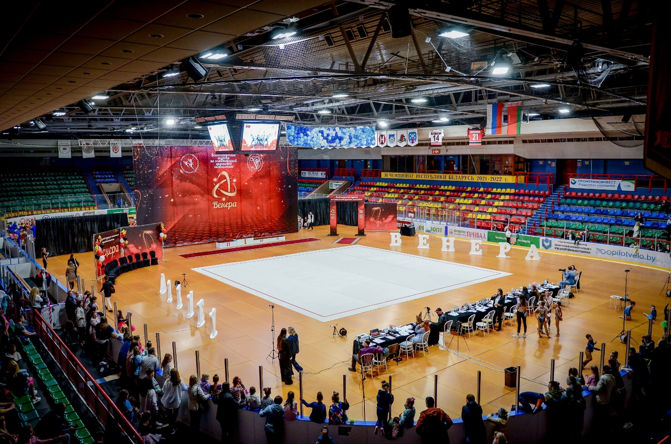
Соревнования проводятся на ледовой арене ГУ Хоккейного клуба «НЕМАН» по адресу: г. Гродно, ул. Коммунальная, 3а, общей площадью 4500 м2.
В течение всего турнира будет работать наш профессиональный фотограф. Если кто-то хочет пригласить своего фотографа для команды, необходимо уведомить руководство ОО «ГФЭГГ» по тел. +375 29 783 53 22. Все фото будут доступны на сайте www.gfagg.by и в официальной группе клуба эстетической групповой гимнастики «ВЕНЕРА» в ВК. Будет организована онлайн – трансляция с 8 камер. На YouTube – канал VENERA. Огромная просьба отнестись с пониманием к сохранности своих вещей. За сохранность вещей администрация спортивного комплекса, руководство ОО «Гродненская федерация эстетической групповой гимнастики» ответственность не несет. Все раздевалки будут пронумерованы для каждой команды. Раздевалки будут открыты все, но ценные вещи в них не оставляем. Помните о сохранности своих вещей, наша организация не несет ответственности за забытые или потерянные вещи во время проведения турнира.
ВХОД НА ТУРНИР - СВОБОДНЫЙ.
Убедительно просим соблюдать технику безопасности и правила поведения в зале.
Всем зрителям, представителям и гостям рекомендуем соблюдать масочный режим.
Запрещено перепрыгивать ограждающие конструкции, не заходить за ограждения, в зону разминки, не создавать препятствий для передвижения детским командам, маленьких детей держать за ручку;
Не заходить в обуви на гимнастические ковры, как для выступления, так и на разминочный. Вход на ковровые покрытия только в сменной обуви или в бахилах (и для тренеров также).
При несоблюдении правил будет выноситься предупреждение, вторичное нарушение – дисквалификация участника или команды в целом.
Мандатная комиссия для судей - согласно расписания. Все документы сдаются секретарю на главном судейском столе. Принимаем ТОЛЬКО - Оригинал заявки с печатью и подписью всех ответственных лиц. ВНИМАНИЕ! Копии св-ва о рождении и страховые полисы сдавать не нужно, данные документы сохраняйте до конца турнира.
Судейская коллегия состоится накануне турнира в 19.00-20.00 в конференц-зале Ледового Дворца
В силу плотного графика, большого количества участниц, протоколы будут высланы в электронном виде и опубликованы на сайте www.gfagg.by , оригиналы можно будет получить по почте.
На последнем параде участников планируется сброс шаров, если есть желающие присутствовать с других потоков, просим, организованно, согласовать со своим тренером и организаторами участие в параде.
Соблюдайте социальную дистанцию во время рассадки на трибунах. Убедительно просим соблюдать технику безопасности и правила поведения в зале. Приветствуются болельщики с барабанами, бубнами, дуделками, кричалками, флагами, помпонами и с хорошим настроением!
Поддерживайте не только свои команды, но и другие, создайте вместе с нами праздник для своих детей.
Ждем Всех на турнире!

